FDR / SISTEMA DE MARCA

Guía maestra
de identidad
Publicidad, página web y contexto
para inteligencia artificial

FLAVIO DOMÍNGUEZ REFRIGERACIÓN
Comercial e industrial
01 MARCA / 02 PUBLICIDAD / 03 WEB / 04 CONTEXTO IA
Versión 1.0 · 21 de septiembre de 2026
Base operativa para conservar la identidad elegida y continuar el proyecto en nuevos chats, herramientas y repositorios.
Concepto seleccionado: opción 05, Sistema mixto. Las referencias ilustran el estilo; los datos comerciales, las exportaciones maestras y la web requieren las validaciones indicadas en esta guía.

01 / USO DEL DOCUMENTO

La misma marca,
en cualquier proyecto
Manual operativo para diseño, publicidad, contenido y desarrollo web.
Esta guía reúne las decisiones tomadas para FDR y convierte el estilo visual elegido en instrucciones reutilizables. Sirve como contexto de trabajo: no depende de recordar una conversación anterior ni sustituye los archivos originales del logotipo.

Para comenzar en otro chat
Adjunta la guía en Markdown o Word, la referencia visual 01 y el archivo de logo aprobado para esa aplicación. Añade la fotografía real del producto cuando corresponda. Copia el bloque de contexto de la sección 12 y completa la ficha de encargo. Se pueden adjuntar imágenes como referencia en ChatGPT; conviene identificarlas expresamente dentro del mensaje. [T2]

Para comenzar en Codex
Copia las carpetas docs, styles, data y referencias al proyecto. Integra AGENTS.md en la raíz sin sustituir instrucciones existentes. Añade los logos finales a public/brand y asigna sus rutas en data/brand-assets.example.json. El archivo AGENTS.md contiene instrucciones de proyecto que Codex consulta al trabajar. [T1]
Orden | Qué debe prevalecer
1 | Datos reales y correcciones expresas del cliente.
2 | Archivos de logotipo aprobados y esta guía vigente.
3 | Reglas del encargo: producto, formato, mensaje y canal.
4 | Referencias visuales: orientan el estilo; no acreditan servicios, datos ni prestaciones.

Si falta un dato, usar [POR CONFIRMAR] en documentos de trabajo y omitirlo en piezas públicas. Nunca rellenarlo con información plausible o tomada de un mockup.

Qué contiene el paquete
Guía editable y de lectura; contexto en Markdown; biblioteca de prompts; especificación web; instrucciones para Codex; colores y medidas en CSS/JSON; fichas de datos; cinco referencias visuales y un registro de cambios. No incluye un sitio implementado ni nuevos archivos vectoriales de marca.

02 / FUNDAMENTOS

Qué es FDR
Base confirmada y decisiones que se mantienen abiertas.
Elemento | Definición de trabajo
Marca | FDR. Nombre desarrollado: Flavio Domínguez Refrigeración.
Descriptor | Comercial e industrial. Conservar esta escritura en las aplicaciones.
Actividad confirmada | Venta de equipos de refrigeración; se mencionó expresamente la venta de vitrinas para carnicerías.
Objetivo | Dar una presentación más formal al negocio y generar consultas y oportunidades comerciales por internet.
Concepto elegido | Opción 05: sistema mixto. Vitrina a la izquierda, refrigerador vertical de doble puerta al centro y cámara de frío con unidad exterior a la derecha.
Punto de partida | Existió presencia en Facebook con el nombre FDR; no se ha aportado la URL ni se han verificado los datos actuales de esa página.

Lo que no está confirmado
Catálogo completo; marcas distribuidas; productos nuevos o usados; venta de cámaras frías; instalación; reparación; mantenimiento; refacciones; fabricación; garantías; cobertura; entregas; financiación; dirección; teléfonos; horarios; sitio web y disponibilidad de dominio. El símbolo gráfico no demuestra que todas estas líneas estén disponibles.

Qué se propone como sistema
Personalidad técnica, ordenada y cercana. Atención a propietarios y responsables de negocios que necesitan conservar o exhibir productos. Carnicerías es el segmento conocido; restaurantes, tiendas, supermercados e industria son públicos a validar antes de dirigir campañas específicas.
FDR es la identidad activa de este documento. FREEZ y otras exploraciones de nombre no se adoptaron y no deben aparecer como marcas alternativas en nuevas piezas.
Los colores de base y el sistema mixto proceden de la ruta seleccionada. Las medidas, las reglas de composición y la arquitectura web que siguen son propuestas de normalización para mantener consistencia; pueden ajustarse con aprobación. No se ha realizado una validación de registro de marca en este paquete.

03 / VOZ DE MARCA

Hablar claro
para vender mejor
Cercanía comercial sin promesas que todavía no se pueden respaldar.

Idea central
FDR: equipos de refrigeración para negocios, presentados con información clara y una vía sencilla para consultar y cotizar.
El tono es profesional, directo y accesible. Hablar de modelos, usos y necesidades del comprador. Preferir “te ayudamos a consultar opciones” a expresiones grandilocuentes. Usar español natural; conservar los acentos de Domínguez y Refrigeración. En mensajes comerciales, tratar de tú de forma consistente; cambiar a usted solo cuando el canal o el cliente lo requieran.
Usar | Evitar sin respaldo
Vitrinas refrigeradas para tu carnicería. | Somos líderes nacionales en refrigeración.
Consulta modelos, medidas y disponibilidad. | Entrega inmediata en todo el país.
Solicita una cotización del equipo que necesitas. | El menor consumo y la mayor rentabilidad.
Refrigeración comercial e industrial. | Fabricantes certificados y distribuidores autorizados.
Cuéntanos qué equipo buscas. | Servicio 24/7, garantía total o financiación aprobada.

Textos base listos para adaptar
Presentación: “FDR, Flavio Domínguez Refrigeración. Equipos de refrigeración comercial e industrial. Consulta opciones para tu negocio.” La segunda oración no autoriza a publicar categorías que no estén confirmadas.
Anuncio de vitrina: “Vitrinas refrigeradas para tu carnicería. Consulta modelos, medidas y disponibilidad. Solicita una cotización.” Añadir únicamente características verificadas del producto mostrado.
Llamadas a la acción: “Solicitar cotización”, “Consultar disponibilidad”, “Ver equipos” y “Enviar consulta”. Utilizar una acción principal por pieza y un canal real de contacto.

Frase opcional de campaña
“Frío que impulsa tu negocio” apareció en los conceptos. Puede conservarse como propuesta de campaña; no es parte inseparable del logotipo ni una promesa técnica. No crear un eslogan nuevo en cada publicación.

04 / LOGOTIPO

Una marca,
varias composiciones
Conservar el sistema mixto; adaptar el formato, no reinventar el dibujo.

Referencia de composición horizontal del desarrollo previo. No es un archivo maestro de producción.
Versión | Composición y aplicación
Principal vertical | Símbolo mixto arriba; FDR debajo; nombre desarrollado y descriptor. Presentaciones, portadas y espacios amplios.
Horizontal institucional | Símbolo a la izquierda y bloque FDR + nombre + descriptor a la derecha. Encabezados, anuncios alargados y firmas. Normalizar una sola composición final.
Compacta | Símbolo + FDR sin textos pequeños, solo como variante autorizada para reducción. No cortar por cuenta propia el nombre de un PNG.
Perfil | Composición compacta centrada en círculo azul. Prever margen para recortes automáticos; no meter el nombre completo en tamaño ilegible.
Micro / favicon | Monograma simplificado pendiente de cerrar y probar. No reducir automáticamente todo el conjunto de equipos a 16 px.

Reglas que no se negocian
No alterar la posición relativa de los equipos ni sustituirlos por refrigeradores domésticos. No cambiar el dibujo entre anuncios. No reescribir FDR con una tipografía parecida. No aplicar perspectiva, rotación, estiramiento, contornos o sombras al arte maestro. La perspectiva solo puede simular la superficie de un mockup.
Como margen inicial, reservar alrededor un espacio igual a una cuarta parte de la altura de las letras FDR. Validar visualmente cada aplicación. La línea de separación de la versión horizontal es opcional hasta cerrar el maestro; después debe mantenerse estable.
La descripción verbal ayuda a reconocer el logo, pero no reproduce con exactitud sus trazos. Para publicidad y web, colocar el archivo aprobado como una capa o imagen independiente; no pedir a la IA que vuelva a dibujarlo.

05 / VERSIONES Y CALIDAD

Color, blanco
y negro real
Especificación de contraste y control de los archivos finales.
Salida | Aspecto esperado
Color | Azul principal y azul hielo, con blancos de construcción y texto oscuro. Exterior transparente cuando se requiera.
Negro a una tinta | Trazos y masas en #000000; los vacíos dejan ver el soporte. No debe convertirse en una silueta sólida sin detalles.
Blanco en negativo | Trazos y masas en #FFFFFF; vacíos transparentes. Para fondos oscuros uniformes.
Negro sobre blanco | Logo negro en un lienzo blanco opaco. Útil para revisión y usos que no requieren transparencia.
Blanco sobre negro | Logo blanco en un lienzo negro opaco. Es una aplicación de contraste, no un PNG sin fondo.

Evitar los errores de conversión
Las ventanas, líneas de ventilación, puertas y separaciones deben seguir siendo reconocibles. En una versión monocroma no se cambia todo píxel visible a negro o blanco: también hay que resolver los huecos interiores. No conservar degradados azules en una supuesta versión a una tinta.
Algunas exportaciones previas de contraste presentan manchas o pérdida de detalle y no deben convertirse automáticamente en archivos maestros. Esta guía define el resultado correcto; no certifica que todos los PNG producidos anteriormente lo cumplan.

Comprobar antes de distribuir
Abrir el PNG sobre blanco, negro, gris y cuadrícula de transparencia. Revisar el contorno al 100% y el aspecto al tamaño de uso. Rechazar halos, dientes, ruido, letras incompletas, transparencias accidentales y grandes márgenes vacíos. Un fondo negro en el visor no demuestra por sí solo si hay transparencia.

Archivos de origen y salida
El maestro deberá ser un vector revisado; SVG para usos compatibles y PDF vectorial para proveedor cuando corresponda. Un PNG exportado dentro de un SVG no es un vector real. Para redes y composiciones digitales, PNG con transparencia; para fotografías, un formato apropiado al canal. Este paquete documenta la identidad y conserva referencias raster, no entrega ese maestro vectorial.
No usar mínimos impresos en milímetros como criterio de favicon. Evaluar los iconos a 16, 32 y 48 píxeles reales. Los mínimos de impresión deberán probarse con la técnica y el proveedor concretos.

06 / PALETA Y TIPOGRAFÍA

Azul técnico,
espacio en blanco
Valores normalizados para conservar la familia visual.
Color | HEX / RGB | Uso
Azul principal | #2458D3 · 36, 88, 211 | Marca, botones y acentos principales.
Azul hielo | #DDEFFD · 221, 239, 253 | Paneles suaves, fondos y zonas de respiro.
Blanco | #FFFFFF · 255, 255, 255 | Fondo base y contraste en negativo.
Azul oscuro | #0F2D5B · 15, 45, 91 | Titulares, texto y pie de página.
Negro | #000000 · 0, 0, 0 | Versión monocroma; no sustituye al azul oscuro en toda la marca.

Punto de partida compositivo: predominio de blanco y azul hielo, azul principal en áreas de énfasis y azul oscuro para lectura. No son porcentajes rígidos. Se permiten transiciones suaves dentro de esta familia en fondos, nunca como una modificación del logotipo. Los grises funcionales se reservan para interfaces y especificaciones.

Contraste para la web
Cálculos para colores sRGB sólidos: blanco sobre azul principal ≈ 6.16:1; azul oscuro sobre blanco ≈ 13.58:1; azul oscuro sobre azul hielo ≈ 11.53:1. Azul hielo sobre blanco ≈ 1.18:1: no usarlo como texto ni como único borde de un control.
Objetivo: al menos 4.5:1 en texto normal y 3:1 en texto grande, según WCAG; los elementos necesarios para reconocer controles requieren 3:1 frente al color adyacente. La paleta por sí sola no certifica la accesibilidad de un sitio. [T3, T4]

Tipografía de comunicación
Montserrat como familia propuesta: 700–800 en titulares, 600 en subtítulos y botones, 400–500 en párrafos y datos. No usar cursivas ni mayúsculas sostenidas en párrafos largos. En web, cuerpo inicial de 16 px, interlineado de 1.5–1.6; títulos con líneas más compactas. Usar una alternativa sans-serif legible cuando la fuente no esté disponible.
Las letras FDR pertenecen al arte del logo; no se afirma que sean Montserrat. Las cifras CMYK se definirán con el perfil de impresión y una prueba de color, no mediante una equivalencia genérica no validada.

07 / LENGUAJE GRÁFICO

Cómo se reconoce
una pieza de FDR
Una estructura editorial consistente, no solo un logo en una esquina.
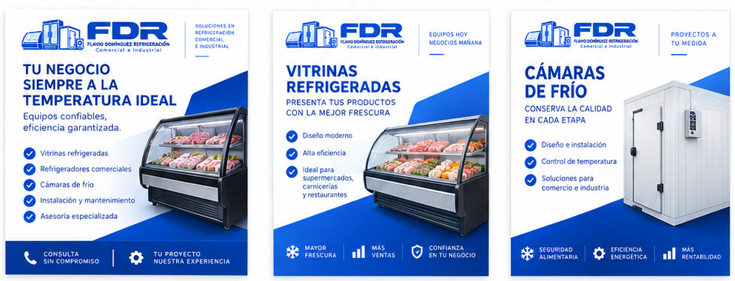
Referencia de composición previa. Reutilizar el lenguaje gráfico, no las prestaciones o promesas escritas en los ejemplos.

Jerarquía visual
Primero el producto o la necesidad; después un titular breve; luego hasta tres datos relevantes y una llamada a la acción. El logo firma la pieza sin competir con el producto. Alinear los bloques a una retícula y repetir posiciones entre campañas.

Recursos que sí pertenecen al sistema
Fondos blancos; planos azul hielo; bandas azules con cortes diagonales limpios; separadores finos; titulares en azul oscuro; fotografía comercial nítida; iconos simples y espacio negativo. Para una serie, elegir una sola inclinación diagonal —por ejemplo 12°— y mantenerla.

Recursos que rompen el estilo
Neón, escarcha en las letras, copos por toda la imagen, texturas grunge, brillos metálicos extremos, exceso de sellos, fondos negros predominantes, caricaturas o iconos de reparación si se comunica venta. Las sombras suaves pueden anclar una fotografía, pero no modificar el logo.
En una publicación de 1080 px de ancho, iniciar con márgenes de 64 px y separaciones de 24–32 px. Reservar un área limpia para la marca. La información no debe tocar el producto ni quedar sobre reflejos, tiradores o rejillas.

08 / IMÁGENES

Mostrar equipos
creíbles y pertinentes
Fotografía comercial limpia, con respeto por el producto real.

Cuando se anuncia un equipo específico
Usar una fotografía autorizada del modelo real. Mantener número de puertas, tiradores, parrillas, controles, proporciones, color, conexiones y condición del equipo. Puede limpiarse el fondo o corregirse la iluminación sin inventar funciones ni ocultar daños relevantes. No retocar etiquetas de fabricante para hacer pasar un equipo ajeno como fabricado por FDR.

Cuando se comunica una categoría
Puede usarse una escena conceptual de refrigeración comercial, siempre diferenciada de una fotografía del inventario. Vitrinas de mostrador, refrigeradores expositores verticales y cámaras de frío son referencias visuales del sistema; la publicación de una categoría requiere confirmar que el negocio la ofrece.
Aspecto | Dirección de imagen
Cámara | Vista frontal o tres cuartos suave. Verticales rectas, altura natural; evitar gran angular extremo.
Luz | Luz amplia y difusa; interior frío moderado; reflejos controlados que dejan entender el vidrio.
Materiales | Acero inoxidable creíble, cristal transparente, paneles limpios, herrajes proporcionados.
Entorno | Estudio blanco o negocio ordenado. Contexto secundario y coherente con el uso anunciado.
Color | Base neutra con apoyo azul. No teñir de azul toda la superficie del equipo.
Producto | Completo, nítido, apoyado en el suelo y con sombra discreta; no flotando.

Personas, locales y entregas
Preferir fotografías reales autorizadas. No presentar un local, vehículo, trabajador o instalación generado como propiedad, personal o proyecto ejecutado del negocio. En presentaciones de diseño, identificarlo como “visualización conceptual”.
No prometer exactitud de producto a partir de una imagen generada. La foto real y la ficha del fabricante son las referencias para modelos, medidas y prestaciones; una escena publicitaria no las sustituye.
No modificar la gráfica del logo dentro de una imagen para simular una actualización de identidad. En composiciones finales, conservar una capa de producto, otra de entorno y otra de texto y marca.

09 / PRODUCCIÓN

Del encargo
a la publicación
Flujo repetible con controles antes de entregar.
Paso | Acción
1. Definir | Especificar objetivo, público, producto, canal, formato y una acción principal.
2. Reunir | Adjuntar logo aprobado, referencia de estilo, foto del producto y datos verificados.
3. Separar | Distinguir contenido confirmado de datos pendientes; eliminar promesas no demostradas.
4. Producir imagen | Generar o editar entorno y composición. Para un SKU real, preservar el equipo; para una escena genérica, señalar que es conceptual.
5. Componer | Incorporar logo exacto y texto editable fuera del render cuando se requiera precisión. Revisar alineación, jerarquía y contraste.
6. Adaptar | Recomponer para cada relación de aspecto; no estirar, recortar datos esenciales ni reducir toda la pieza hasta hacerla ilegible.
7. Validar | Verificar ortografía, archivos, datos, condiciones, canal de contacto y autorización. Guardar fuente editable y exportación.

Ficha de encargo para copiar
Objetivo: [consulta / cotización / presentación]
Público: [segmento confirmado]
Producto y modelo: [dato o escena conceptual]
Imagen de referencia: [archivo adjunto]
Características verificadas: [máximo 3]
Texto principal: [titular]
Acción principal: [CTA]
Canal de contacto verificado: [dato]
Formato y tamaño: [px o medida física]
Logo que debe colocarse: [archivo]
Restricciones: [sin precio / sin marcas ajenas / otras]
Datos pendientes: [no publicar hasta confirmar]
Si una herramienta no permite colocar el logo sin alterarlo, producir solo la base visual y hacer el montaje después. El resultado no se considera final mientras la marca o los textos se vean deformados.

10 / PLANTILLAS DIGITALES

Formatos de trabajo
para campañas
Tamaños sugeridos de producción; revisar siempre la vista previa del canal.
Pieza | Lienzo sugerido | Estructura
Producto vertical | 1080 × 1350 px | Titular arriba; equipo protagonista; hasta tres datos; marca y CTA abajo.
Publicación cuadrada | 1080 × 1080 px | Una idea, un producto y una llamada a la acción.
Historia vertical | 1080 × 1920 px | Mensaje breve y equipo central; aire arriba y abajo para la interfaz.
Carrusel | 1080 × 1350 px por lámina | Portada, uso, características verificadas, detalle y cierre. Mantener retícula.
Imagen de enlace | 1200 × 630 px | Nombre y tema legibles con recortes; poco texto.
Imagen web amplia | 1920 × 1080 px, base | Producto separado del texto HTML; prever versión móvil distinta.

Estas medidas son decisiones de trabajo, no una afirmación de los requisitos actuales de cada plataforma. Antes de publicar, comprobar proporciones, recorte, peso e interfaz en el destino. En historias, iniciar con al menos 10% libre arriba y abajo y ajustar con la vista previa.

Plantilla A · Venta de equipo
Logo en cabecera; titular de dos líneas; foto del equipo ocupando el área dominante; ficha breve; CTA al pie. Precio y condición solo cuando están verificados. Ejemplo: “Vitrinas para tu carnicería” + “Consulta modelos y disponibilidad”.

Plantilla B · Orientación al comprador
Titular-pregunta, foto o detalle y tres puntos útiles, sin prestaciones inventadas. Ejemplo: “Antes de elegir tu vitrina” + “Revisa el espacio disponible, el producto a exhibir y las especificaciones del modelo”. Cerrar con una invitación a consultar.

Plantilla C · Oferta real
Destacar una condición comercial confirmada, su vigencia y restricciones. No inventar porcentajes, precios tachados ni urgencia artificial. Si no existe promoción documentada, usar la plantilla A.
No convertir una publicación en una ficha técnica saturada. La información extensa puede ir en el texto de acompañamiento o en una página de producto, siempre que corresponda al equipo anunciado.

11 / APLICACIONES FÍSICAS

La marca en
el entorno comercial
Guía para simular y producir aplicaciones coherentes con el giro.
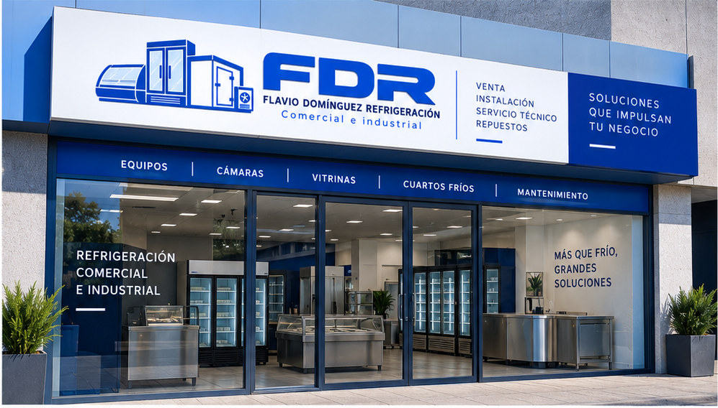
Visualización conceptual del desarrollo previo; no representa una sucursal real ni confirma los servicios escritos.
Aplicación | Criterio de diseño
Fachada | Versión horizontal, alto contraste y nombre visible. Mensajes secundarios solo de la oferta confirmada.
Vidrio y recepción | Una tinta o negativo; fondo despejado; comprobar lectura desde ambos lados y no saturar de servicios.
Uniforme | Marca compacta simplificada. La versión para bordado requiere pruebas y digitalización del proveedor.
Vehículo | Logo y actividad con jerarquía; contacto real solo si es legible. Adaptar a puertas y paneles.
Cotización y tarjeta | Logo horizontal, tipografía clara y datos verificados. No copiar importes, domicilios ni correos de las muestras.
Etiqueta de equipo | Diferenciar etiqueta de vendedor de placa de fabricante. No tapar datos técnicos, advertencias o número de serie.

Para impresión, obtener medida final, material, sangrado, perfil de color y formato solicitado por el proveedor. Los mockups son presentaciones, no artes listos para rotular, bordar o imprimir. No aprobar un trabajo físico solo por cómo se ve en una simulación.

12 / CONTEXTO REUTILIZABLE

Bloque maestro
para otros chats
Copiar este texto junto con los archivos de referencia pertinentes.
Actúa como responsable de diseño y comunicación de FDR, Flavio Domínguez Refrigeración. El descriptor de marca es “Comercial e industrial”. La actividad confirmada es la venta de equipos de refrigeración; se mencionaron vitrinas para carnicerías. El objetivo es presentar el negocio de forma profesional y generar consultas y cotizaciones.
La identidad seleccionada es “Sistema mixto”: vitrina de mostrador a la izquierda, refrigerador vertical de doble puerta al centro y cámara de frío con unidad exterior a la derecha, junto a las letras FDR. Usa siempre el archivo de logo aprobado que adjunto. No lo redibujes, reinterpretes, deformes ni sustituyas por una fuente. Si falta ese archivo, solicita únicamente el recurso necesario antes del montaje final.
Estilo: técnico, limpio, comercial y cercano. Blanco #FFFFFF, azul principal #2458D3, azul hielo #DDEFFD y azul oscuro #0F2D5B. Montserrat para comunicación, no para reconstruir el logotipo. Usa espacio negativo, titulares claros, diagonales azules discretas, fotografía realista y reflejos controlados. Evita neón, escarcha, caricaturas, saturación de iconos y aspecto doméstico.
No asumas instalación, mantenimiento, fabricación, refacciones, marcas autorizadas, garantías, entregas, precios, direcciones ni teléfonos. Los servicios y datos escritos en mockups son ilustrativos. Para anunciar un modelo, usa sus fotos y características verificadas. No presentes imágenes generadas como inventario, sucursal o proyecto real.
Conserva esta identidad salvo que solicite expresamente un cambio. Distingue lo confirmado, lo propuesto y lo pendiente. Ante datos faltantes, no inventes: marca el pendiente en borradores y omítelo en publicaciones. No supongas acceso a otros chats ni que un nombre de archivo sustituye a un adjunto.
Encargo actual: [completar objetivo, pieza, formato, producto, datos, CTA y archivos].
La guía mantiene criterios comunes, pero no garantiza resultados idénticos entre herramientas. La continuidad exacta del logotipo se conserva mediante el archivo maestro y la composición, no solo mediante el prompt.

13 / PROMPTS DE IMAGEN

Producto real
y escena conceptual
Dos encargos distintos; no confundir sus niveles de fidelidad.

A · Base para anunciar un producto real
Genera una base publicitaria para FDR en formato vertical 4:5. Usa como protagonista la fotografía adjunta de [EQUIPO Y MODELO]. Conserva exactamente su número de puertas, controles, tiradores, proporciones, materiales y condición; no inventes componentes ni cambies la marca del fabricante.
Dirección visual: estudio blanco, plano azul hielo #DDEFFD, una banda diagonal discreta #2458D3 en la zona inferior, sombra de apoyo suave y reflejos controlados. Equipo completo en el sector derecho o inferior, dejando espacio limpio arriba y a la izquierda para el titular. Aspecto profesional de refrigeración comercial, no doméstico.
Entrega la base SIN logotipo, SIN letras, SIN cifras, SIN sellos y SIN marcas de agua. El logo FDR exacto y los textos se colocarán después como capas independientes. No añadir hielo, nieve, neón ni promesas gráficas. Si no recibiste la fotografía del modelo, detente y pide esa imagen; no sustituyas el equipo por uno inventado.

B · Imagen de categoría o institucional
Crea una imagen conceptual para comunicación institucional de FDR: composición de equipos de refrigeración comercial sobre fondo blanco y azul hielo #DDEFFD, con iluminación difusa, materiales de acero y vidrio realistas, verticales rectas y sombras suaves. Representa [CATEGORÍAS AUTORIZADAS PARA ESTA PIEZA] sin logos de fabricantes.
Usa una composición equilibrada con espacio negativo para textos y una franja diagonal azul #2458D3. No generar tipografía ni el logotipo de FDR: se integrarán en maquetación. No representar un domicilio, sucursal, personal ni instalación supuestamente real. Es una visualización conceptual, no una foto de inventario. Evitar proporciones imposibles, controles duplicados, estética de cocina doméstica y luces neón.
Añadir el bloque maestro de la sección 12 y la referencia visual antes de estos prompts. No confiar en un nombre de archivo que no esté realmente adjunto o disponible para la herramienta.

14 / PROMPTS DE COMPOSICIÓN

Publicidad y
aplicaciones de marca
Instrucciones para conservar las referencias sin copiar sus datos ficticios.

C · Publicación terminada
Diseña una publicación para FDR a partir de la base visual y del logo aprobado adjuntos. Formato: [MEDIDA]. Usa blanco, #2458D3, #DDEFFD y #0F2D5B, tipografía Montserrat, jerarquía clara y una diagonal azul discreta. No cambies el dibujo del logo ni las características del equipo.
Texto exacto: “[TITULAR]”. Apoyo: “[CARACTERÍSTICAS VERIFICADAS]”. CTA: “[ACCIÓN]”. Contacto: “[CANAL VERIFICADO]”. Si un campo no está confirmado, omítelo en la pieza. Deja márgenes amplios y no más de tres datos de apoyo. Integra texto y logo como elementos editables cuando la herramienta lo permita; si no puede respetarlos, entrega la base y especifica su ubicación para montaje posterior.
Comprueba acentos, legibilidad al tamaño de publicación, contraste y ausencia de promesas añadidas. Entrega una versión de trabajo editable cuando esté disponible y una exportación final del tamaño acordado; no afirmar que es editable si solo se generó una imagen plana.

D · Aplicación física conceptual
Prepara una visualización conceptual de [FACHADA / RECEPCIÓN / UNIFORME / VEHÍCULO] para FDR usando el logo aprobado adjunto. Estilo comercial contemporáneo, materiales realistas, entorno limpio y paleta blanca y azul. El logo debe conservar su arte; solo su colocación puede adaptarse a la perspectiva física de la superficie.
Texto adicional permitido: “Refrigeración comercial e industrial”. No inventes teléfonos, domicilios, sitios web, servicios, sucursales, marcas asociadas ni certificaciones. No añadir trabajadores reconocibles. Presenta la escena como mockup, no como evidencia de instalaciones o patrimonio del negocio. Si no puedes insertar el logo fielmente, genera la superficie limpia para montaje posterior.
Los textos entre corchetes son campos que se deben completar o retirar. No publicar corchetes, contactos de ejemplo, códigos QR ficticios ni enlaces que todavía no estén habilitados.

15 / WEB: DIRECCIÓN VISUAL

Un catálogo claro,
no una página saturada
Trasladar el sistema de marca a una interfaz legible y útil.
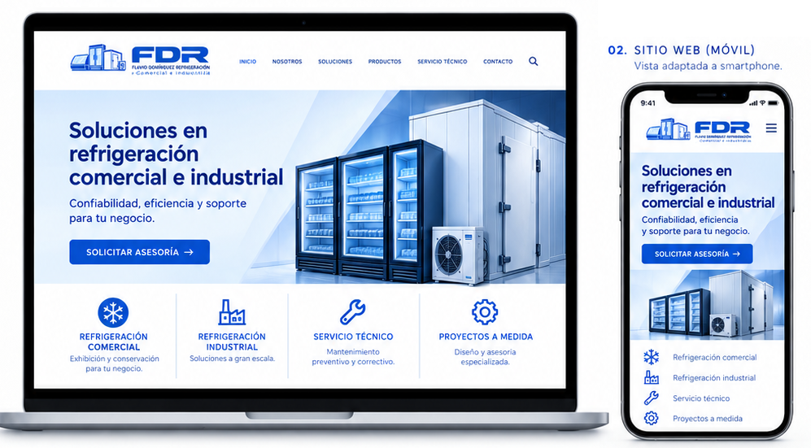
Referencia de apariencia: fondo claro, jerarquía, equipos y versión móvil. Los textos, servicios y datos del ejemplo no son contenido aprobado.

Sensación buscada
Sitio comercial técnico, limpio y accesible. Predominio de blanco; bloques azul hielo; titulares azul oscuro; llamadas a la acción azul principal. Los equipos son protagonistas y deben verse completos, con una lectura ordenada de sus datos.

Pantalla de entrada
Encabezado blanco con logo horizontal, navegación corta y botón “Solicitar cotización”. Sección inicial con texto a la izquierda y equipo o escena de categoría autorizada a la derecha. En móvil, texto, acción e imagen se apilan; no convertir toda la cabecera en una imagen con letras incrustadas.

Aplicación del lenguaje gráfico
Usar la diagonal azul en el fondo de la sección inicial o en separadores de campañas, no en cada tarjeta. Tarjetas claras, bordes discretos, radios moderados y sombras suaves. Evitar apariencia de panel administrativo, carruseles que ocultan contenido y animaciones que compitan con el catálogo.
Dirección inicial propuesta: catálogo y captación de consultas. Tienda con pagos, stock automático, cuentas de usuario y logística solo si el cliente define esos procesos; no añadirlos por defecto.

16 / WEB: CONTENIDO

Qué debe encontrar
un comprador
Estructura propuesta para una primera versión del sitio.
Bloque | Contenido y comportamiento
Encabezado | Logo, Inicio, Equipos, Nosotros y Contacto. “Solicitar cotización” como acción principal.
Inicio | Titular: “Refrigeración para tu negocio”. Apoyo sobre la oferta confirmada; botones “Ver equipos” y “Solicitar cotización”.
Categorías | Solo líneas confirmadas. Vitrinas es la categoría conocida. Añadir otras después de validar catálogo.
Equipos | Foto real, nombre y modelo, condición, dos o tres datos, disponibilidad confirmada y botón de consulta.
Cómo consultar | Indicar qué datos necesita la atención comercial: equipo, uso, espacio y ubicación de entrega si aplica.
Nosotros | Nombre del negocio y forma de atención. Historia, años de experiencia y fotografía solo si se aportan.
Confianza | Casos, reseñas, marcas y garantías únicamente con evidencia y autorización. Ocultar el bloque si faltan.
Contacto | Canales reales, cobertura y horarios confirmados. Formulario y aviso de privacidad adecuado a la operación.
Pie de página | Marca, navegación secundaria y datos legales/contacto verificables; sin redes o enlaces vacíos.

Ficha de equipo
Registrar identificador, categoría, nombre comercial, modelo, fabricante cuando corresponda, medidas con unidades, alimentación eléctrica y demás datos documentados. El precio puede ser nulo y mostrarse “Consultar precio”. No crear estrellas de valoración, descuentos, inventario ni disponibilidad simulados.

Conversión sin fricción
Cada equipo debe llevar a una consulta con el modelo identificado. La persona debe saber si está enviando un formulario o abriendo un canal de mensajería. Si no hay un número de WhatsApp confirmado, no construir un enlace con un número de ejemplo.
Una categoría dibujada en el logo no es una categoría habilitada en el catálogo. Tampoco lo son las categorías o servicios escritos dentro de una referencia visual.

17 / WEB: SISTEMA DE INTERFAZ

Medidas, componentes
y adaptación móvil
Valores iniciales de diseño, ajustables tras pruebas reales.
Elemento | Especificación de partida
Contenedor | Máximo 1200 px; márgenes 20 px en móvil y 32 px en escritorio.
Retícula | Una columna en móvil; dos o tres tarjetas en pantallas amplias según su contenido.
Espaciado | Escala 4, 8, 12, 16, 24, 32, 48, 64 y 96 px. No usar separaciones aleatorias.
Título principal | 32–52 px mediante tamaño fluido; peso 700; interlineado cercano a 1.1.
Subtítulos y cuerpo | 24–36 px para títulos de sección; cuerpo 16–18 px y lectura de 60–70 caracteres por línea.
Botones | Alto inicial 48 px; radio 8 px; texto blanco en azul principal; estados hover, focus y disabled.
Tarjetas | Radio 12 px; imagen sin recortar el equipo; título, datos y CTA alineados.
Formularios | Etiquetas visibles, campos de 48 px de alto y errores explicados con texto, no solo color.
Puntos de adaptación | Probar inicialmente 640 y 1024 px; ajustar cuando el contenido lo necesite, no por modelo de dispositivo.

Comportamiento móvil
Ordenar la sección inicial como titular, apoyo, CTA e imagen. La navegación debe poder abrirse y cerrarse con teclado. Un botón fijo no puede tapar campos, contenido o el aviso de privacidad. No depender de efectos hover para descubrir acciones.

Accesibilidad por diseño
Usar foco visible y contraste suficiente. Se propone un objetivo interno de controles de al menos 44 × 44 px, y 48 px de altura para botones. WCAG 2.2 AA establece 24 × 24 CSS px para objetivos de puntero, con excepciones; no confundir ese mínimo normativo con la medida más cómoda propuesta aquí. [T5]
Pruebas de aceptación: 360, 390, 768, 1024 y 1440 px de ancho; ampliación de texto; navegación por teclado y lectura de errores. Son puntos de prueba del proyecto, no una garantía de accesibilidad por sí solos.

18 / WEB: IMPLEMENTACIÓN

Una base mantenible
y honesta
Criterios para el desarrollo sin imponer una tecnología antes de revisar el proyecto.

Código y recursos
Respetar el framework, gestor de paquetes y convenciones del repositorio existente. Centralizar colores y medidas en tokens; no copiar valores hexadecimales por todo el código. Mantener contenido y datos del negocio fuera de los componentes. No añadir dependencias, CMS, pagos o servicios externos sin una necesidad definida.

Imágenes, rendimiento y semántica
El logo será un recurso independiente, no texto convertido con una fuente similar. Usar imágenes al tamaño apropiado, declarar sus dimensiones y reservar espacio para que la página no salte durante la carga. Probar formatos y compresión visualmente; la primera imagen relevante no debe quedar retrasada por una carga diferida indiscriminada. Usar HTML semántico, encabezados en orden y texto real en botones y títulos.

Contacto y formularios
Validar campos, explicar errores y mostrar éxito solo cuando se confirme la recepción. No guardar datos personales en repositorios, URLs de seguimiento o analítica. Sin backend, el prototipo debe decirlo y no simular envíos. Confirmar el destino, las condiciones de tratamiento de datos y el aviso correspondiente antes de publicar.

Búsqueda y medición
Preparar títulos y descripciones basados en el catálogo real. Añadir datos estructurados solo con información corroborada; no inventar reseñas, dirección, precio o disponibilidad para completarlos. La medición propuesta distingue clic en cotizar, envío aceptado y consulta por equipo; no confundir un clic con una venta.

Icono del sitio
Planificar favicon PNG de 16, 32 y 48 px; ICO como compatibilidad cuando el proyecto lo requiera; icono de acceso de 180 px y variantes de aplicación de 192/512 px si se implementa esa función. La relación HTML rel="icon" permite identificar el icono de la página; el tratamiento de los iconos de Apple es independiente. [T6]
Esta guía especifica decisiones y criterios. No certifica código, seguridad, posicionamiento, accesibilidad o integraciones que aún no han sido desarrolladas y probadas.

19 / CODEX

Instrucciones listas
para el repositorio
Un encargo concreto para trasladar la identidad a desarrollo.
Trabaja en este repositorio para crear la presencia web de FDR, Flavio Domínguez Refrigeración. Antes de implementar, lee AGENTS.md, docs/guia-maestra-fdr.md, docs/especificacion-web-fdr.md, styles/fdr-tokens.css y los archivos de data. Revisa las referencias visuales disponibles y enumera los logos finales que realmente existen.
Conserva el stack, los scripts y las convenciones existentes. Implementa primero catálogo y captación de consultas, con estilo blanco y azul, Montserrat si está disponible, fotografía comercial limpia y una jerarquía clara. No generes un logo nuevo. Las referencias son orientación visual, no fuentes de datos del negocio.
Crea componentes reutilizables para encabezado, sección inicial, categorías confirmadas, tarjetas de equipo, contacto y pie. Mantén textos, catálogo y rutas de assets en configuración. Usa datos reales; los null indican falta de confirmación y no autorizan contenido inventado. Oculta los bloques no confirmados. No añadas carrito, pagos, reseñas, marcas asociadas ni servicios que no estén aprobados.
Si faltan logos maestros o fotos, indícalo y usa placeholders explícitos solo en desarrollo. No publiques el prototipo ni habilites contactos falsos. Aplica contraste y foco, navegación por teclado, diseño móvil, textos HTML y estados de formulario reales.
Entrega el mapa de cambios, los comandos efectivamente ejecutados, las pruebas realizadas y los pendientes. Si no puedes ejecutar una prueba, dilo. No declares que el sitio cumple criterios que no comprobaste. Antes de cambios de dependencias o arquitectura, explica la necesidad y solicita aprobación.

Dónde colocar cada parte
AGENTS.md va en la raíz del proyecto; las reglas extensas viven en docs y las constantes en styles/data. Las rutas de logo son null hasta que existan archivos aprobados. Si el repositorio ya tiene instrucciones, integrar la sección FDR sin borrar reglas de seguridad, pruebas o despliegue.
Codex descubre instrucciones de proyecto y puede encontrar reglas más específicas en subdirectorios. Mantener AGENTS.md breve y remitir a los documentos evita concentrar toda la guía en ese archivo. Verificar las instrucciones activas al comenzar. [T1]
El paquete es una base de contexto, no un proyecto web terminado. Copiarlo no instala fuentes, implementa formularios ni crea archivos de logotipo que todavía no existen.

20 / ARCHIVOS Y VERSIONADO

Evitar confusiones
entre referencia y maestro
Organización propuesta para nuevas piezas y entregables.
Carpeta / archivo | Función
docs/ | Guía completa y especificación web. Fuente documental de criterios.
prompts/ | Contexto maestro y encargos reutilizables para imagen y desarrollo.
styles/ | fdr-tokens.css y design-tokens.json: colores, tipografía y medidas propuestas.
data/ | Perfil del negocio y rutas de recursos; null significa pendiente.
referencias/ | Cinco imágenes originales del concepto y sus aplicaciones, solo como orientación.
public/brand/ | Lugar propuesto para los logos finales. Contiene instrucciones, no maestros de producción.
AGENTS.md | Reglas breves para agentes de desarrollo; integrar con las del repositorio.
CHANGELOG.md | Versiones, decisiones aprobadas y cambios de alcance.

Nombres de archivos
Usar nombres sin acentos, espacios ni “final-final”. Patrón recomendado: fdr-logo-horizontal-color-transparente-v1.png; fdr-logo-vertical-blanco-transparente-v1.png; fdr-post-vitrina-1080x1350-20260921-v1.png. La fecha de una pieza no reemplaza el número de versión del logo.

Paquete de marca que habrá que cerrar
Maestro vectorial; vertical y horizontal a color; negro y blanco; compacta; avatar; favicon simplificado; exportaciones PNG al tamaño previsto. Para cada uno: dimensiones, fondo, revisión y archivo de origen. Guardar por separado los mockups y las imágenes publicitarias.

Qué hacer con las referencias incluidas
Adjuntarlas al iniciar un nuevo trabajo para explicar el estilo. No extraer teléfonos, ciudades, dominios, tarifas o servicios de ellas. No ampliar un recorte de una lámina para fabricar un supuesto maestro de alta resolución. Una ampliación en píxeles no recupera detalle vectorial.
No hay fuentes tipográficas incluidas en el paquete. Obtenerlas por un canal autorizado y verificar sus condiciones de uso. No renombrar una imagen raster como .svg, .ai o .eps para simular un original editable.

21 / APROBACIÓN

Qué revisar
antes de publicar
Control de marca, veracidad, legibilidad y funcionamiento.
Control | Pregunta de aprobación
Marca | ¿Se usa el logo correcto, sin deformaciones, manchas ni cambios de dibujo?
Nombre | ¿Dice Flavio Domínguez Refrigeración y el descriptor está escrito correctamente?
Producto | ¿La foto y los datos corresponden al modelo real anunciado?
Oferta | ¿Se retiraron prestaciones, servicios o garantías no confirmados?
Contacto | ¿Los enlaces, teléfonos, ubicación y horarios son reales y funcionan?
Diseño | ¿La pieza conserva paleta, jerarquía, márgenes y estilo fotográfico?
Reducción | ¿Se lee en el tamaño final? ¿El favicon fue revisado a píxeles reales?
Accesibilidad web | ¿Se revisaron contraste, foco, teclado, nombres de controles y errores?
Entrega | ¿El formato, transparencia, dimensiones y nombre de archivo son los correctos?
Registro | ¿Se guardó la versión aprobada, el editable disponible y quién la autorizó?

Datos que el cliente debe completar
Catálogo y condición de los equipos; líneas adicionales reales; fotografías autorizadas; precios o política de cotización; garantías y entregas; zona de atención; nombre de contacto; teléfono; correo; dirección pública; horarios; URL de Facebook; dominio elegido y fotografías del local si se utilizarán.

Decisiones creativas pendientes
Cerrar el maestro vectorial y una única versión horizontal; corregir y validar las versiones monocromas; aprobar el microicono; probar el logo en pequeño; confirmar la tipografía de comunicación y decidir si la frase de campaña se utilizará. Conservar el concepto mixto mientras no se solicite un cambio.
La próxima revisión de la guía debe actualizar reglas, tokens y datos al mismo tiempo. Si aparece una contradicción, no resolverla inventando una decisión: registrar el punto y confirmar el criterio aplicable.

22 / FUENTES Y ALCANCE

De dónde salen
estas instrucciones
Separar decisiones de diseño, evidencia del proyecto y referencias técnicas.

Fuente de la identidad
Conversación de trabajo y selección expresa del usuario de la opción 05, “Sistema mixto”. Las cinco imágenes incluidas son referencias generadas durante ese desarrollo. La descripción de la marca procede de esa información; no se ha realizado una auditoría externa del negocio.

Referencias técnicas consultadas · 21 de septiembre de 2026
[T1] OpenAI · Custom instructions with AGENTS.md
Ubicación e integración de instrucciones de proyecto para Codex. Las reglas pueden variar con la herramienta; revisar la documentación antes de una configuración nueva.
[T2] OpenAI · ChatGPT Image Inputs FAQ
Uso de imágenes adjuntas como contexto de una conversación. Una referencia visual no reemplaza el archivo maestro del logo.
[T3] W3C · WCAG 2.2, Contrast (Minimum)
Umbrales de contraste para texto normal y texto grande.
[T4] W3C · WCAG 2.2, Non-text Contrast
Contraste de los elementos visuales necesarios para identificar controles y gráficos.
[T5] W3C · WCAG 2.2, Target Size (Minimum)
Tamaño mínimo de objetivos de puntero en nivel AA y excepciones.
[T6] MDN · Atributo HTML rel: icon
Declaración de iconos de página y distinción respecto a iconos de acceso de Apple.

Cómo interpretar cifras y reglas
Los colores de base corresponden a la dirección elegida. Los tamaños de campaña, márgenes, radios, retículas y estructura del sitio son propuestas operativas de esta guía, no requisitos oficiales de plataformas. Los contrastes se calculan sobre colores sRGB sólidos con la fórmula de luminancia relativa.
Versión 1.0 · Base operativa para revisión del cliente. No acredita registro de marca, disponibilidad de dominio, exactitud de inventario ni funcionamiento de una web aún no implementada.

